标识： | 编号：
版本： | 密级：
伴随式分区侦察动态占位决策模型测试文档

目录
1. 范围 3
1.1. 标识 3
1.2. 文档概述 3
2. 引用文档 3
3. 测试环境 3
3.1. 软件环境 3
3.2. 运行配置与依赖 3
4. 详细测试 4
4.1. 测试概要 4
4.2. 系统测试内容 4
4.2.1. 多波次协同转弯算法 4
4.2.2. 动态追击与精确占位算法 21
4.2.3. 实时相对位置计算与数据同步算法 26
4.3. 缺陷分析与处理 30
5. 测试结论 30

范围

标识
包含算法：
- 算法1：多波次协同转弯策略算法
- 算法2：动态追击与精确占位算法
- 算法3：实时相对位置计算与数据同步算法
- 统一接口：算法统一调用与HTTP服务
运行形式：
基于Flask的REST接口服务，通过JSON输入或输出。

文档概述
本测试文档用于说明对模型四进行功能与接口测试的范围和方法。
测试目标包括：
- 验证模型四在典型输入参数下能返回正确格式、数量与物理含义合理的结果（阵型点位、转弯散点、追击点位、相对位置信息等）。
- 验证统一接口服务/execute能够正确分发调用对应算法。

引用文档

测试环境

软件环境
1. 操作系统：Windows 10/11 64-bit
2. Python版本：Python 3.10及以上
3. 主要第三方库：如表1所示
表 1 主要第三方库
库名 | 说明
flask | HTTP服务与JSON处理
numpy | 向量与矩阵计算
geopy、matplotlib、plotly、pyproj | 用于地理计算与可视化
GeodeticConventer | 自定义地理坐标转换模块
shapely | 平面几何计算（阵位覆盖区域）
scipy | 优化算法、插值计算

运行配置与依赖
统一接口程序：Interface.py
启动方式：python Interface.py
默认监听地址： http://localhost:8000
支持的算法类型与路由：如表2所示

表 2 支持的算法类型与路由
算法类型 | 说明 | 专用路由
last_uav_move_strategy | 前置转弯飞行策略算法 | /last_uav_move_strategy
first_uav_move_strategy | 前两拨次飞行策略算法 | /first_uav_move_strategy
pursue_moving_point | 追击策略算法 | /pursue_moving_point
occupation_strategy | 占位策略算法 | /occupation_strategy
drone_state | 相对位置同步算法 | /drone_state
请求方式统一为POST，Body为application/json，支持两种结构：
- 直接穿config对象；
- 用{ "config": { ... } }包一层

详细测试

测试概要
本测试报告依据模型四相关的需求说明与算法设计文档，对无人机不同波次协同转弯、动态追击策略、精准占位策略、实时相对位置同步等功能模块进行综合测试，检验模型四在当前实现下的能力是否满足总体设计中提出的功能与性能要求。
功能测试覆盖模型四中的各子模块及统一接口，本次测试首先对GeodeticConverter等基础模块进行单元测试，确保地理计算核心的准确性；对TurnOccupy等核心算法模块进行集成测试，验证其功能逻辑；通过Interface.py提供的REST API进行系统级测试，模拟完整的流程，考察其功能正确性、稳定性和异常处理能力，同时对系统的可用性、接口的一致性与易集成性进行评估，为后续联调与工程应用提供依据。

系统测试内容

多波次协同转弯算法
说明：验证第2波次前置转弯无人机、第1波次及其他第2波次无人机的转弯时序、路径、速度规划的合理性与协同性，确保符合“迎头转同向”的战术要求，且航迹间无冲突。

多波次协同转弯算法测试用例概览

表 3 多波次协同转弯算法测试用例概览表
用例编号 | 用例名称 | 用例类型 | 主要输入场景 | 预期结果
1 | 第2波次纵队最后一架无人机前置转弯策略 | 功能 | 模拟典型场景：敌我距离、速度已知，调用last_uav_move_strategy。 | 返回包含last_state_dms_info（各阶段位置）、last_time_info（各阶段时间点）、相遇点、转弯后位置等信息。转弯半径、转弯时间计算符合物理公式（半径=v²/(g*tan(φ))）。
2 | 第1波次无人机转弯时序与路径生成 | 功能 | 输入已排序的第1波次无人机列表、敌群最远点等，调用first_uav_move_strategy | 返回每架无人机的相遇时间meet_time_info、相遇点meet_first_uav_dms、转弯后点after_turn_first_uav_dms。时间列表应体现“由近到远”依次相遇的逻辑。
3 | 无人机排序逻辑验证 | 功能 | 提供一组无序的无人机坐标和敌群中心，调用uav_sorted_distances_points，设置reverse=False（由近到远）。 | 返回的列表应按照无人机到敌群中心的投影距离严格升序排列。
4 | 转弯半径与过载约束 | 功能/物理 | 改变无人机的转弯速度uav_deceleration_speed，观察last_uav_move_strategy计算的转弯半径变化。 | 转弯半径应与速度平方成正比，与重力加速度和滚转角的正切成反比。确保计算的过载值在无人机物理限制内。
5 | 多纵队最后一架无人机识别 | 功能 | 设置不同纵队数column和每列无人机数，调用column_judge_last_uav。 | 函数能正确判断需要提前转弯的最后一架无人机数量last_uav_num，逻辑符合对纵队人数取余的规则。
6 | 多层阵型：飞机数量小于层数 | 功能 | 在after_turn_position函数中，验证转弯后的航向角是否与预期一致（与初始航向相差约180°）。 | 函数能正确判断需要提前转弯的最后一架无人机数量last_uav_num，逻辑符合对纵队人数取余的规则。
7 | 时间同步性与冲突检查 | 集成 | 将last_uav_move_strategy和first_uav_move_strategy生成的时间线last_time_info和first_uav_time_info叠加分析。 | 第2波次前置转弯无人机的转弯完成时间，应早于第1波次无人机开始转弯的时间，确保信息接力。各无人机航迹在三维空间上无交叉（可通过可视化或几何计算初步判断）。
8 | 边界速度条件测试 | 边界 | 设置敌我速度相等或我方速度远小于/大于敌方速度的极端情况。 | 算法仍能给出解（可能相遇时间无穷大或为负，需有逻辑处理），或给出“无法追上”的合理提示，程序不崩溃。
9 | 高度变化策略验证 | 功能 | 在last_uav_move_strategy中，测试当敌群高度高于或低于我方时，爬升角angle的计算和高度调整逻辑。 | 当敌方高度更高时，应计算正爬升角；反之，爬升角为0或负值。最终相遇时，无人机高度应高于敌群一个安全距离。

阵型生成算法单个测试用例示例说明
- 用例1：最小规模测试（3架第1波次 + 2架第2波次，单纵队）
前置条件：
Python环境已安装GeodeticConverter模块，且本地坐标转换功能可用。
输入数据：
config = {
# 基础位置
"basepoint": ["125:04:56.97E", "26:38:02.25N", "5000"],
"enemy_approx": ["126:08:45.00E", "26:34:30.98N", "5000"],
"enemy_lonrange": ["126:08:00.00E", "126:09:30.00E"],
"enemy_latrange": ["26:34:00.00N", "26:35:00.00N"],
# 速度参数
"maximum_speed": 500,
"minimum_speed": 200,
"speed": 240,
"acceleration": 80,
# 探测参数
"near_detect_distance": [900, 600],
"detect_distance": 30000,
# 敌群参数
"radii": [2500, 2500, 2500, 2500, 2500, 2500, 2500, 2500],
"enemy_number": 100,
# 第1波次（3架）
"first_num": 3,
"first_uavs": [
["125:4:52.52E", "26:36:48.33N", "5856.38"],
["125:4:52.25E", "26:36:48.33N", "4956.42"],
["125:4:51.98E", "26:36:48.34N", "4056.45"]
],
# 第2波次（2架，单纵队）
"column": 1,
"num_of_column": 2,
"num_per_column": [2],
"second_num": 2,
"second_uavs": [
["125:4:39.41E", "26:38:10.29N", "5065.61"],
["125:4:21.38E", "26:38:11.22N", "5069.82"]
],
"second_groups": [
[
["125:4:39.41E", "26:38:10.29N", "5065.61"],
["125:4:21.38E", "26:38:11.22N", "5069.82"]
]
],
"second_groups_counts": [2],
"second_num_1": 2,
"second_uavs_1": [
["125:4:39.41E", "26:38:10.29N", "5065.61"],
["125:4:21.38E", "26:38:11.22N", "5069.82"]
]
}
预期结果：
前置转弯无人机为1架，首先完成相向飞行转同向飞行操作，第一波次（3架）和第二波次（1架）相继完成180°转弯飞行。
实际结果：
前置转弯无人机相遇和转后位置：
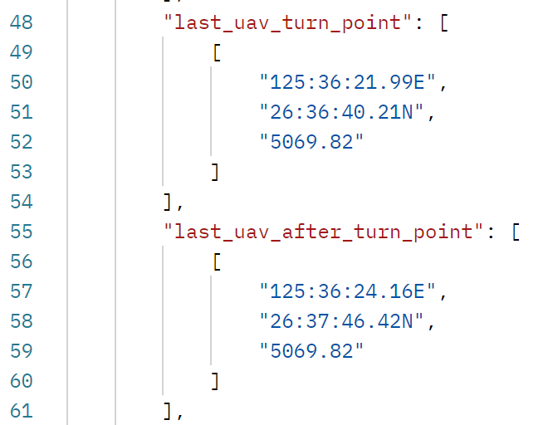
图 1 用例1前置转弯无人机位置
第一波次无人机相遇和转后位置：
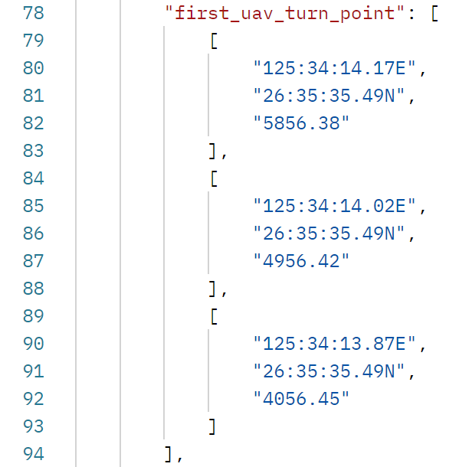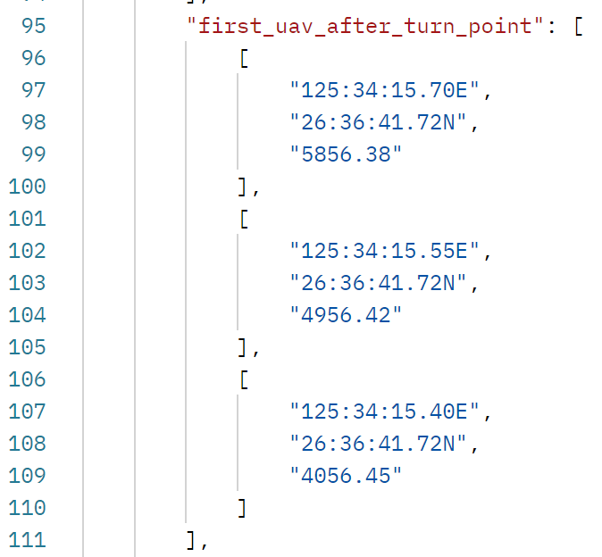
图 2 用例1第一波次转弯前后位置
第二波次（除前置转弯无人机）相遇和转后位置：
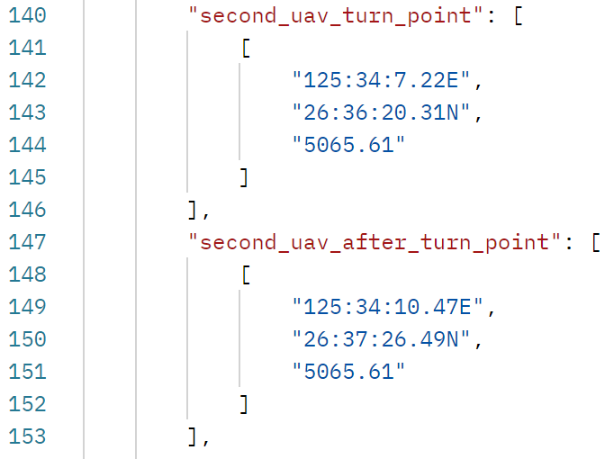
图 3 用例1第二波次转弯前后位置
实际结果与预计结果一致，符合任务要求。
- 用例2：中等规模测试（10架第1波次 + 10架第2波次，2个纵队）
输入数据：
config = {
"basepoint": ["125:04:56.97E", "26:38:02.25N", "5000"],
"enemy_approx": ["126:08:45.00E", "26:34:30.98N", "5000"],
"enemy_lonrange": ["126:06:19.94E", "126:11:10.06E"],
"enemy_latrange": ["26:32:21.25N", "26:36:40.71N"],
"maximum_speed": 500,
"minimum_speed": 200,
"speed": 240,
"acceleration": 80,
"near_detect_distance": [900, 600],
"detect_distance": 30000,
"radii": [2500, 2350, 2550, 2500, 2400, 2400, 2480, 2380],
"enemy_number": 200,
# 第1波次（10架）
"first_num": 10,
"first_uavs": [
["125:4:52.52E", "26:36:48.33N", "5856.38"],
["125:4:52.25E", "26:36:48.33N", "4956.42"],
["125:4:51.98E", "26:36:48.34N", "4056.45"],
["125:4:51.71E", "26:36:48.34N", "3156.48"],
["125:4:53.70E", "26:37:4.54N", "6335.56"],
["125:4:53.43E", "26:37:4.54N", "5435.59"],
["125:4:53.16E", "26:37:4.54N", "4535.63"],
["125:4:52.89E", "26:37:4.55N", "3635.66"],
["125:4:52.62E", "26:37:4.55N", "2735.69"],
["125:4:54.82E", "26:37:20.73N", "6629.78"]
],
# 第2波次（10架，2个纵队，每个5架）
"column": 2,
"num_of_column": 5,
"num_per_column": [5, 5],
"second_num": 10,
"second_uavs": [
# 第1纵队
["125:4:39.41E", "26:38:10.29N", "5065.61"],
["125:4:21.38E", "26:38:11.22N", "5069.82"],
["125:4:3.34E", "26:38:12.14N", "5074.08"],
["125:3:45.31E", "26:38:13.07N", "5078.37"],
["125:3:27.28E", "26:38:13.99N", "5082.70"],
# 第2纵队
["125:4:2.31E", "26:37:55.94N", "5073.21"],
["125:3:44.28E", "26:37:56.86N", "5077.50"],
["125:3:26.25E", "26:37:57.79N", "5081.84"],
["125:3:8.22E", "26:37:58.71N", "5086.21"],
["125:2:50.18E", "26:37:59.63N", "5090.62"]
],
"second_groups": [
[
["125:4:39.41E", "26:38:10.29N", "5065.61"],
["125:4:21.38E", "26:38:11.22N", "5069.82"],
["125:4:3.34E", "26:38:12.14N", "5074.08"],
["125:3:45.31E", "26:38:13.07N", "5078.37"],
["125:3:27.28E", "26:38:13.99N", "5082.70"]
],
[
["125:4:2.31E", "26:37:55.94N", "5073.21"],
["125:3:44.28E", "26:37:56.86N", "5077.50"],
["125:3:26.25E", "26:37:57.79N", "5081.84"],
["125:3:8.22E", "26:37:58.71N", "5086.21"],
["125:2:50.18E", "26:37:59.63N", "5090.62"]
]
],
"second_groups_counts": [5, 5],
"second_num_1": 5,
"second_uavs_1": [
["125:4:39.41E", "26:38:10.29N", "5065.61"],
["125:4:21.38E", "26:38:11.22N", "5069.82"],
["125:4:3.34E", "26:38:12.14N", "5074.08"],
["125:3:45.31E", "26:38:13.07N", "5078.37"],
["125:3:27.28E", "26:38:13.99N", "5082.70"]
],
"second_num_2": 5,
"second_uavs_2": [
["125:4:2.31E", "26:37:55.94N", "5073.21"],
["125:3:44.28E", "26:37:56.86N", "5077.50"],
["125:3:26.25E", "26:37:57.79N", "5081.84"],
["125:3:8.22E", "26:37:58.71N", "5086.21"],
["125:2:50.18E", "26:37:59.63N", "5090.62"]
]
}
预期结果：
前置转弯无人机为2架，首先完成相向飞行转同向飞行操作，第一波次（10架）和第二波次（8架）相继完成180°转弯飞行。
实际结果：
前置转弯无人机相遇和转后位置：
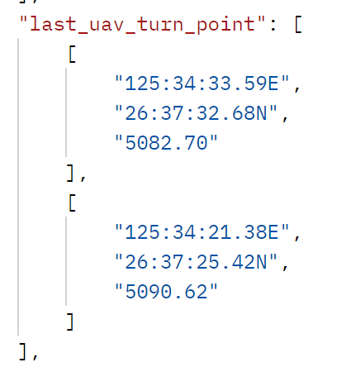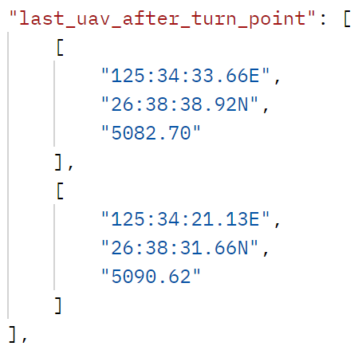
图 4 用例2前置转弯无人机位置
第一波次无人机相遇和转后位置：
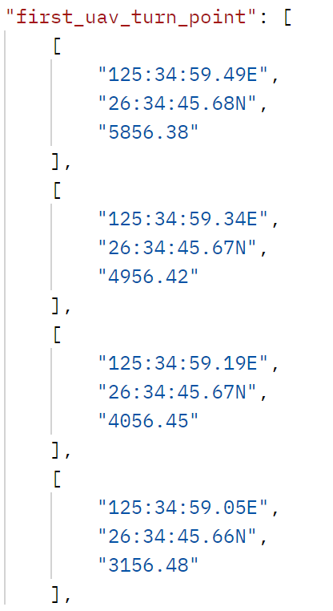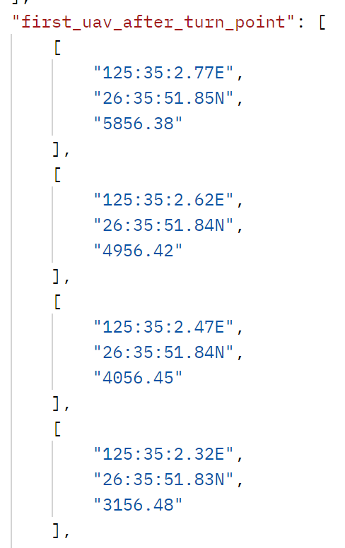
图 5 用例2第一波次转弯前后位置
第二波次（除前置转弯无人机）相遇和转后位置：
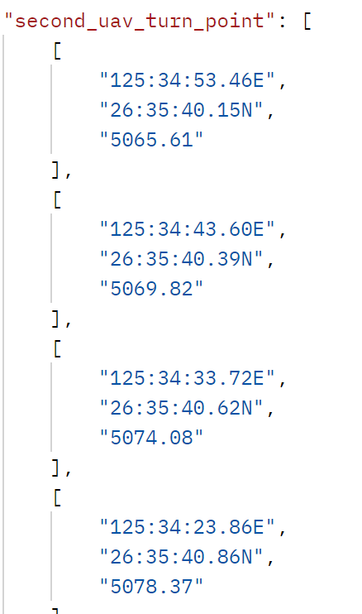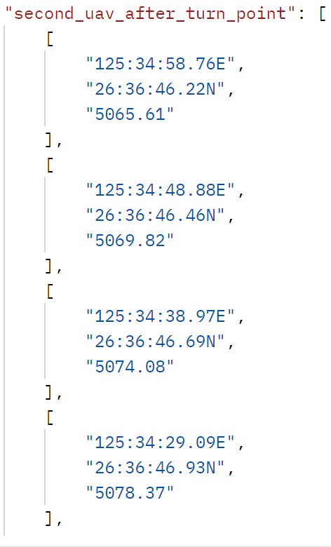
图 6 用例2第二波次转弯前后位置
实际结果与预计结果一致，符合任务要求。
- 用例3：默认数据集测试（完整规模）
输入数据：
{
'basepoint': ['125:04:56.97E', '26:38:02.25N', '5000'],
'near_detect_distance': [900, 600],
'detect_distance': 30000,
'maximum_speed': 500,
'minimum_speed': 200,
'speed': 240,
'acceleration': 80,
'column': 2,
'num_of_column': 18,
'num_per_column': [18, 17],
'enemy_approx': ['126:08:45.00E', '26:34:30.98N', '5000'],
'radii': [2500, 2350, 2550, 2500, 2400, 2400, 2480, 2380],
'enemy_number': 350,
'enemy_lonrange': ['126:06:19.94E', '126:11:10.06E'],
'enemy_latrange': ['26:32:21.25N', '26:36:40.71N'],
'first_num': 53,
'first_uavs': [
['125:4:52.52E', '26:36:48.33N', '5856.38'],
['125:4:52.25E', '26:36:48.33N', '4956.42'],
['125:4:51.98E', '26:36:48.34N', '4056.45'],
['125:4:51.71E', '26:36:48.34N', '3156.48'],
['125:4:53.70E', '26:37:4.53N', '6335.56'],
['125:4:53.43E', '26:37:4.54N', '5435.59'],
['125:4:53.16E', '26:37:4.54N', '4535.63'],
['125:4:52.89E', '26:37:4.55N', '3635.66'],
['125:4:52.62E', '26:37:4.55N', '2735.69'],
['125:4:54.82E', '26:37:20.73N', '6629.78'],
['125:4:54.55E', '26:37:20.74N', '5729.81'],
['125:4:54.28E', '26:37:20.75N', '4829.85'],
['125:4:54.01E', '26:37:20.75N', '3929.88'],
['125:4:53.74E', '26:37:20.76N', '3029.91'],
['125:4:55.90E', '26:37:36.93N', '6797.70'],
['125:4:55.63E', '26:37:36.94N', '5897.73'],
['125:4:55.36E', '26:37:36.95N', '4997.76'],
['125:4:55.09E', '26:37:36.96N', '4097.79'],
['125:4:54.82E', '26:37:36.97N', '3197.82'],
['125:4:54.55E', '26:37:36.98N', '2297.85'],
['125:4:56.95E', '26:37:53.13N', '6860.50'],
['125:4:56.68E', '26:37:53.14N', '5960.53'],
['125:4:56.41E', '26:37:53.16N', '5060.57'],
['125:4:56.14E', '26:37:53.17N', '4160.60'],
['125:4:55.87E', '26:37:53.18N', '3260.63'],
['125:4:55.60E', '26:37:53.19N', '2360.66'],
['125:4:57.98E', '26:38:9.33N', '6861.37'],
['125:4:57.71E', '26:38:9.35N', '5961.40'],
['125:4:57.44E', '26:38:9.36N', '5061.43'],
['125:4:57.17E', '26:38:9.38N', '4161.46'],
['125:4:56.90E', '26:38:9.39N', '3261.49'],
['125:4:56.63E', '26:38:9.41N', '2361.52'],
['125:4:59.00E', '26:38:25.54N', '6824.06'],
['125:4:58.73E', '26:38:25.55N', '5924.09'],
['125:4:58.46E', '26:38:25.57N', '5024.12'],
['125:4:58.19E', '26:38:25.59N', '4124.15'],
['125:4:57.92E', '26:38:25.60N', '3224.18'],
['125:4:57.65E', '26:38:25.62N', '2324.21'],
['125:4:59.99E', '26:38:41.74N', '6683.74'],
['125:4:59.72E', '26:38:41.76N', '5783.77'],
['125:4:59.45E', '26:38:41.78N', '4883.80'],
['125:4:59.18E', '26:38:41.80N', '3983.83'],
['125:4:58.91E', '26:38:41.82N', '3083.86'],
['125:5:0.94E', '26:38:57.95N', '6419.58'],
['125:5:0.67E', '26:38:57.97N', '5519.61'],
['125:5:0.41E', '26:38:57.99N', '4619.64'],
['125:5:0.14E', '26:38:58.01N', '3719.67'],
['125:4:59.87E', '26:38:58.04N', '2819.70'],
['125:5:1.84E', '26:39:14.16N', '5974.65'],
['125:5:1.57E', '26:39:14.19N', '5074.68'],
['125:5:1.30E', '26:39:14.21N', '4174.71'],
['125:5:1.04E', '26:39:14.24N', '3274.74'],
['125:5:2.57E', '26:39:30.40N', '4959.63']
],
'second_num': 35,
'second_uavs': [
['125:4:39.41E', '26:38:10.29N', '5065.61'],
['125:4:21.38E', '26:38:11.22N', '5069.82'],
['125:4:3.34E', '26:38:12.14N', '5074.08'],
['125:3:45.31E', '26:38:13.07N', '5078.37'],
['125:3:27.28E', '26:38:13.99N', '5082.70'],
['125:3:9.24E', '26:38:14.92N', '5087.07'],
['125:2:51.21E', '26:38:15.84N', '5091.48'],
['125:2:33.18E', '26:38:16.76N', '5095.93'],
['125:4:40.43E', '26:38:26.50N', '5028.29'],
['125:4:22.39E', '26:38:27.42N', '5032.51'],
['125:4:4.36E', '26:38:28.35N', '5036.76'],
['125:3:46.33E', '26:38:29.27N', '5041.06'],
['125:3:28.29E', '26:38:30.20N', '5045.39'],
['125:3:10.26E', '26:38:31.12N', '5049.76'],
['125:2:52.23E', '26:38:32.05N', '5054.17'],
['125:2:34.19E', '26:38:32.97N', '5058.62'],
['125:4:38.38E', '26:37:54.08N', '5064.74'],
['125:4:20.34E', '26:37:55.01N', '5068.96'],
['125:4:2.31E', '26:37:55.94N', '5073.21'],
['125:3:44.28E', '26:37:56.86N', '5077.50'],
['125:3:26.25E', '26:37:57.79N', '5081.84'],
['125:3:8.22E', '26:37:58.71N', '5086.21'],
['125:2:50.18E', '26:37:59.63N', '5090.62'],
['125:2:32.15E', '26:38:0.56N', '5095.07'],
['125:4:39.68E', '26:38:10.28N', '5965.57'],
['125:4:21.65E', '26:38:11.20N', '5969.79'],
['125:4:3.62E', '26:38:12.13N', '5974.04'],
['125:3:45.59E', '26:38:13.05N', '5978.34'],
['125:3:27.56E', '26:38:13.98N', '5982.67'],
['125:3:9.53E', '26:38:14.90N', '5987.04'],
['125:2:51.50E', '26:38:15.82N', '5991.45'],
['125:2:33.47E', '26:38:16.75N', '5995.90'],
['125:4:40.70E', '26:38:26.48N', '5928.26'],
['125:4:22.67E', '26:38:27.41N', '5932.48'],
['125:4:4.64E', '26:38:28.33N', '5936.73']
],
'second_groups': [
[
['125:4:39.41E', '26:38:10.29N', '5065.61'],
['125:4:21.38E', '26:38:11.22N', '5069.82'],
['125:4:3.34E', '26:38:12.14N', '5074.08'],
['125:3:45.31E', '26:38:13.07N', '5078.37'],
['125:3:27.28E', '26:38:13.99N', '5082.70'],
['125:3:9.24E', '26:38:14.92N', '5087.07'],
['125:2:51.21E', '26:38:15.84N', '5091.48'],
['125:2:33.18E', '26:38:16.76N', '5095.93'],
['125:4:40.43E', '26:38:26.50N', '5028.29'],
['125:4:22.39E', '26:38:27.42N', '5032.51'],
['125:4:4.36E', '26:38:28.35N', '5036.76'],
['125:3:46.33E', '26:38:29.27N', '5041.06'],
['125:3:28.29E', '26:38:30.20N', '5045.39'],
['125:3:10.26E', '26:38:31.12N', '5049.76'],
['125:2:52.23E', '26:38:32.05N', '5054.17'],
['125:2:34.19E', '26:38:32.97N', '5058.62'],
['125:4:38.38E', '26:37:54.08N', '5064.74'],
['125:4:20.34E', '26:37:55.01N', '5068.96']
],
[
['125:4:2.31E', '26:37:55.94N', '5073.21'],
['125:3:44.28E', '26:37:56.86N', '5077.50'],
['125:3:26.25E', '26:37:57.79N', '5081.84'],
['125:3:8.22E', '26:37:58.71N', '5086.21'],
['125:2:50.18E', '26:37:59.63N', '5090.62'],
['125:2:32.15E', '26:38:0.56N', '5095.07'],
['125:4:39.68E', '26:38:10.28N', '5965.57'],
['125:4:21.65E', '26:38:11.20N', '5969.79'],
['125:4:3.62E', '26:38:12.13N', '5974.04'],
['125:3:45.59E', '26:38:13.05N', '5978.34'],
['125:3:27.56E', '26:38:13.98N', '5982.67'],
['125:3:9.53E', '26:38:14.90N', '5987.04'],
['125:2:51.50E', '26:38:15.82N', '5991.45'],
['125:2:33.47E', '26:38:16.75N', '5995.90'],
['125:4:40.70E', '26:38:26.48N', '5928.26'],
['125:4:22.67E', '26:38:27.41N', '5932.48'],
['125:4:4.64E', '26:38:28.33N', '5936.73']
]
],
'second_groups_counts': [18, 17],
'second_num_1': 18,
'second_uavs_1': [
['125:4:39.41E', '26:38:10.29N', '5065.61'],
['125:4:21.38E', '26:38:11.22N', '5069.82'],
['125:4:3.34E', '26:38:12.14N', '5074.08'],
['125:3:45.31E', '26:38:13.07N', '5078.37'],
['125:3:27.28E', '26:38:13.99N', '5082.70'],
['125:3:9.24E', '26:38:14.92N', '5087.07'],
['125:2:51.21E', '26:38:15.84N', '5091.48'],
['125:2:33.18E', '26:38:16.76N', '5095.93'],
['125:4:40.43E', '26:38:26.50N', '5028.29'],
['125:4:22.39E', '26:38:27.42N', '5032.51'],
['125:4:4.36E', '26:38:28.35N', '5036.76'],
['125:3:46.33E', '26:38:29.27N', '5041.06'],
['125:3:28.29E', '26:38:30.20N', '5045.39'],
['125:3:10.26E', '26:38:31.12N', '5049.76'],
['125:2:52.23E', '26:38:32.05N', '5054.17'],
['125:2:34.19E', '26:38:32.97N', '5058.62'],
['125:4:38.38E', '26:37:54.08N', '5064.74'],
['125:4:20.34E', '26:37:55.01N', '5068.96']
],
'second_num_2': 17,
'second_uavs_2': [
['125:4:2.31E', '26:37:55.94N', '5073.21'],
['125:3:44.28E', '26:37:56.86N', '5077.50'],
['125:3:26.25E', '26:37:57.79N', '5081.84'],
['125:3:8.22E', '26:37:58.71N', '5086.21'],
['125:2:50.18E', '26:37:59.63N', '5090.62'],
['125:2:32.15E', '26:38:0.56N', '5095.07'],
['125:4:39.68E', '26:38:10.28N', '5965.57'],
['125:4:21.65E', '26:38:11.20N', '5969.79'],
['125:4:3.62E', '26:38:12.13N', '5974.04'],
['125:3:45.59E', '26:38:13.05N', '5978.34'],
['125:3:27.56E', '26:38:13.98N', '5982.67'],
['125:3:9.53E', '26:38:14.90N', '5987.04'],
['125:2:51.50E', '26:38:15.82N', '5991.45'],
['125:2:33.47E', '26:38:16.75N', '5995.90'],
['125:4:40.70E', '26:38:26.48N', '5928.26'],
['125:4:22.67E', '26:38:27.41N', '5932.48'],
['125:4:4.64E', '26:38:28.33N', '5936.73']
]
}
预期结果：
前置转弯无人机为1架，首先完成相向飞行转同向飞行操作，第一波次（53架）和第二波次（34架）相继完成180°转弯飞行。
实际结果：
前置转弯无人机相遇和转后位置：
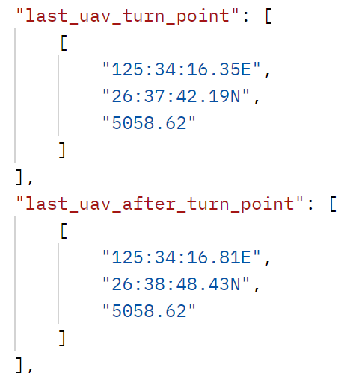
图 7 用例3前置转弯无人机位置
第一波次无人机相遇和转后位置：
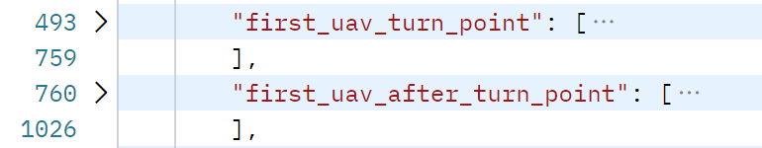
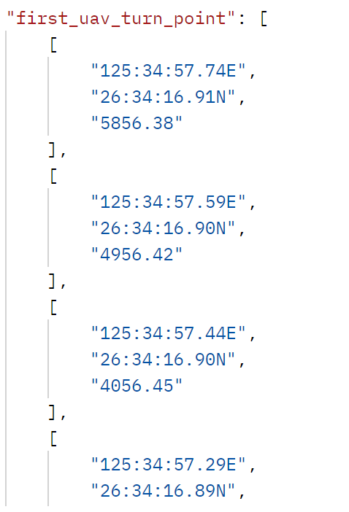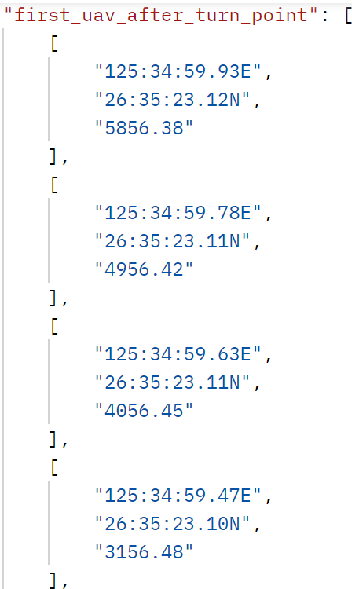
图 8 用例3第一波次转弯前后位置
第二波次（除前置转弯无人机）相遇和转后位置：
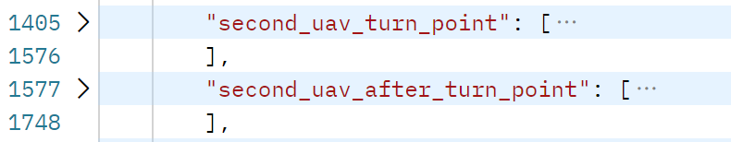
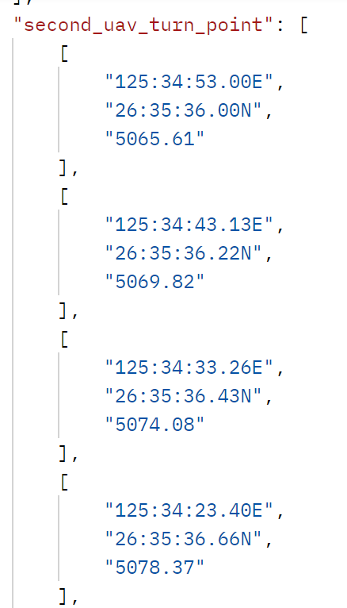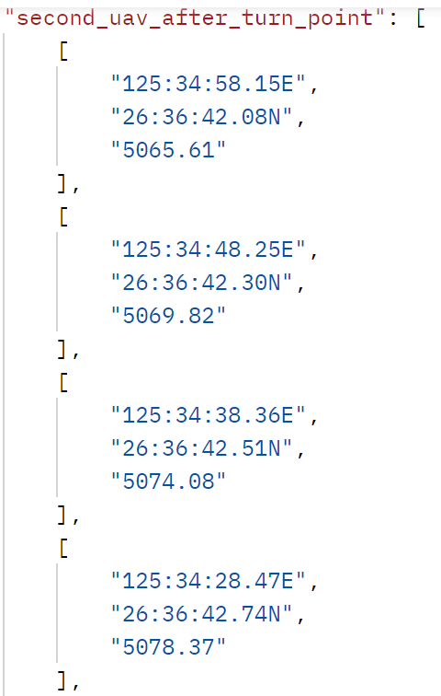
图 9 用例3第二波次转弯前后位置
实际结果与预计结果一致，符合任务要求。
- 用例4：高速场景测试
输入数据：
config = {
"basepoint": ["125:04:56.97E", "26:38:02.25N", "5000"],
"enemy_approx": ["126:08:45.00E", "26:34:30.98N", "5000"],
"enemy_lonrange": ["126:06:19.94E", "126:11:10.06E"],
"enemy_latrange": ["26:32:21.25N", "26:36:40.71N"],
# 高速参数
"maximum_speed": 800, # 更高的最大速度
"minimum_speed": 300, # 更高的最小速度
"speed": 400, # 更高的敌机速度
"acceleration": 150, # 更大的加速度
"near_detect_distance": [900, 600],
"detect_distance": 30000,
"radii": [2500, 2350, 2550, 2500, 2400, 2400, 2480, 2380],
"enemy_number": 150,
"first_num": 5,
"first_uavs": [
["125:4:52.52E", "26:36:48.33N", "5856.38"],
["125:4:52.25E", "26:36:48.33N", "4956.42"],
["125:4:51.98E", "26:36:48.34N", "4056.45"],
["125:4:51.71E", "26:36:48.34N", "3156.48"],
["125:4:53.70E", "26:37:4.54N", "6335.56"]
],
"column": 1,
"num_of_column": 5,
"num_per_column": [5],
"second_num": 5,
"second_uavs": [
["125:4:39.41E", "26:38:10.29N", "5065.61"],
["125:4:21.38E", "26:38:11.22N", "5069.82"],
["125:4:3.34E", "26:38:12.14N", "5074.08"],
["125:3:45.31E", "26:38:13.07N", "5078.37"],
["125:3:27.28E", "26:38:13.99N", "5082.70"]
],
"second_groups": [
[
["125:4:39.41E", "26:38:10.29N", "5065.61"],
["125:4:21.38E", "26:38:11.22N", "5069.82"],
["125:4:3.34E", "26:38:12.14N", "5074.08"],
["125:3:45.31E", "26:38:13.07N", "5078.37"],
["125:3:27.28E", "26:38:13.99N", "5082.70"]
]
],
"second_groups_counts": [5],
"second_num_1": 5,
"second_uavs_1": [
["125:4:39.41E", "26:38:10.29N", "5065.61"],
["125:4:21.38E", "26:38:11.22N", "5069.82"],
["125:4:3.34E", "26:38:12.14N", "5074.08"],
["125:3:45.31E", "26:38:13.07N", "5078.37"],
["125:3:27.28E", "26:38:13.99N", "5082.70"]
]
}
预期结果：
前置转弯无人机为1架，首先完成相向飞行转同向飞行操作，第一波次（5架）和第二波次（4架）相继完成180°转弯飞行。
实际结果：
前置转弯无人机相遇和转后位置：
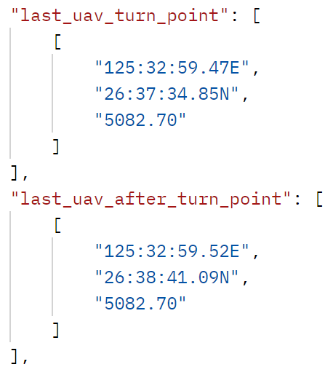
图 10 用例4前置转弯无人机位置
第一波次无人机相遇和转后位置：
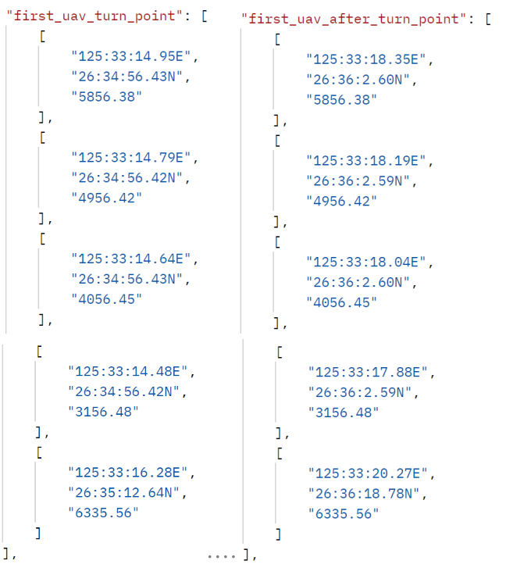
图 11 用例4第一波次转弯前后位置
第二波次（除前置转弯无人机）相遇和转后位置：
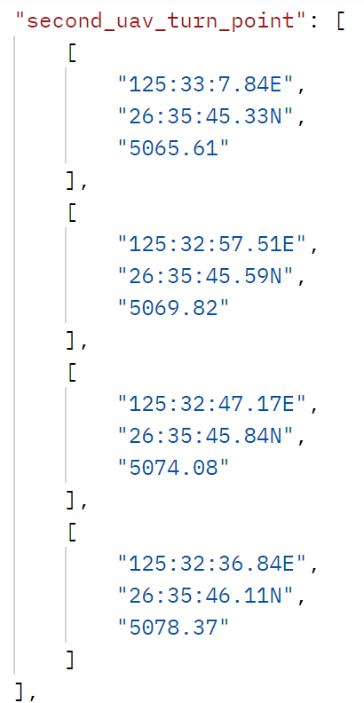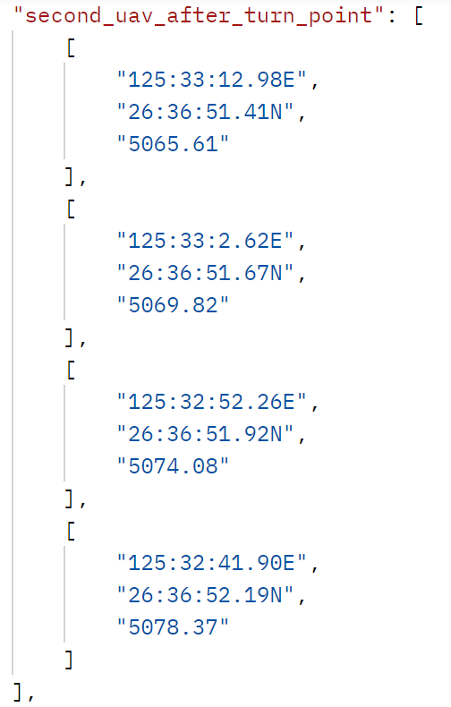
图 12 用例4第二波次转弯前后位置
实际结果与预计结果一致，符合任务要求。

动态追击与精确占位算法
说明：验证无人机在转弯完成后，能否有效追击移动的敌群目标，并精确运动到预定的战术占位点（敌群上方前后沿），同时完成速度、航向和高度的最终调整。

动态追击与精确占位算法测试用例概览
表 4 动态追击与精确占位算法测试用例概览表
用例编号 | 用例名称 | 用例类型 | 主要输入场景 | 预期结果
1 | 单机对移动目标追击算法 | 功能/核心 | 调用pursue_moving_point，给定无人机初始位置、静止/移动目标点、目标运动矢量和速度。 | 算法收敛(reached=True)，返回追击总时间t_total、各阶段时间、追击轨迹traj_dms、拦截点intercept_dms。轨迹应平滑，最终位置与目标位置重合（在容差内），最终速度与目标速度一致。
2 | 集群追击任务分配 | 功能 | 调用chase_strategy，为多架转弯后的无人机分配对应的占位点。 | 返回的chase_info列表长度与输入无人机数量一致，为每架无人机都计算了追击信息。追击时间、距离等信息合理。
3 | 占位点生成算法 | 功能 | 调用generate_placements_with_bearing，输入敌群范围、朝向、前后沿距离、无人机数量。 | 返回的placements_dms列表长度等于所需无人机总数（第1+第2波次）。点位应分布在敌群前进方向的前沿和后沿，左右对称，间距符合输入参数。
4 | 占位点与预放置点冲突规避 | 功能 | 在generate_placements_with_bearing中输入preplaced_dms（如已提前转弯的无人机位置），测试occupation_strategy。 | 新生成的占位点placements_dms应与所有preplaced_dms保持至少exclusion_radius_m的距离，避免空间冲突。
5 | 追击过程动力学约束验证 | 功能 | 在pursue_moving_point中，设置较小的最大加速度a_acc和a_dec，或较低的最大速度uav_max_speed。 | 当动力学性能不足时，算法可能无法收敛(reached=False)，或追击时间显著延长。这反映了物理约束，是合理行为。
6 | 速度与航向微调 | 功能 | 在fine_tuning函数中，输入刚刚追上敌群的无人机状态和敌群状态。 | 返回调整后的无人机航向（应与敌群航向一致）、速度（应与敌群速度一致）和高度（调整到敌群上方合理区间）。
7 | 不同敌群朝向下的占位 | 功能 | 改变bearing_deg参数，测试敌群朝北、东、南、西等不同方向运动时，generate_placements_with_bearing生成的占位点分布。 | 占位点应始终正确分布在敌群运动方向的前沿和后沿线上，不因全局方向改变而错乱。
8 | 极端占位距离测试 | 边界 | 将distance_m（前后沿距离）设置得非常大或非常小。 | 算法应能处理。距离过小可能导致占位点过于密集甚至无法放置；距离过大应能生成远距离点位。程序不崩溃。
9 | 实时追击轨迹插值 | 功能 | 使用pursue_moving_point中的traj_dms（通过num参数获取特定步长点），或uav_timed_position函数。 | 能够根据给定的时间点，插值得到无人机在追击轨迹上的准确位置，用于实时数据传递与可视化。

动态追击与精确占位算法单个测试用例示例说明
- 用例1：最小规模测试（3架第1波次 + 2架第2波次，单纵队）
前置条件及输入数据与上节用例1一致。
预期结果：
1架前置转弯无人机，第一波次（3架）和第二波次（1架）相继完成转弯之后，对敌群进行动态追击，沿敌群边沿以一定间隔完成过顶占位及尾后编队。
实际结果：
前置转弯无人机追击位置及追击时间：
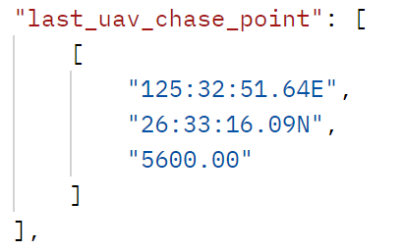
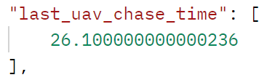
图 13 用例1前置转弯无人机追击占位及追击时间
第一波次及第二波次无人机追击位置及追击时间：
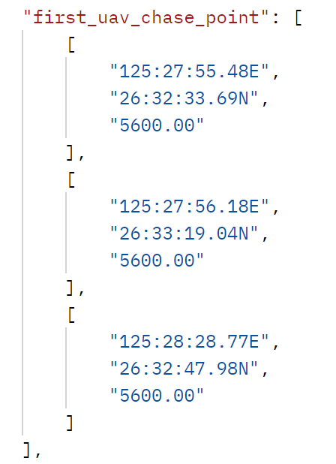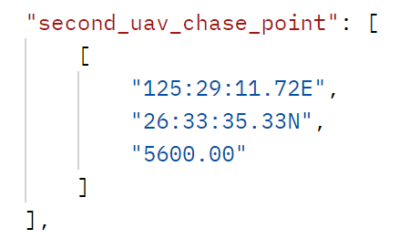
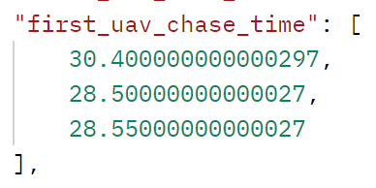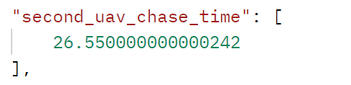
图 14 用例1第一/二波次无人机追击占位及追击时间
实际结果与预计结果一致，完成任务且符合需求。
- 用例2：中等规模测试（10架第1波次 + 10架第2波次，2个纵队）
前置条件及输入数据与上节用例2一致。
预期结果：
2架前置转弯无人机，第一波次（10架）和第二波次（8架）相继完成转弯之后，对敌群进行动态追击，沿敌群边沿以一定间隔完成过顶占位及尾后编队。
实际结果：
前置转弯无人机追击位置及追击时间：
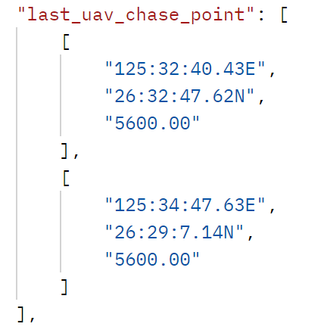
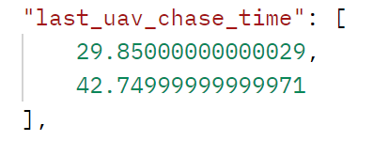
图 15 用例2前置转弯无人机追击占位及追击时间
第一波次及第二波次无人机追击位置及追击时间：
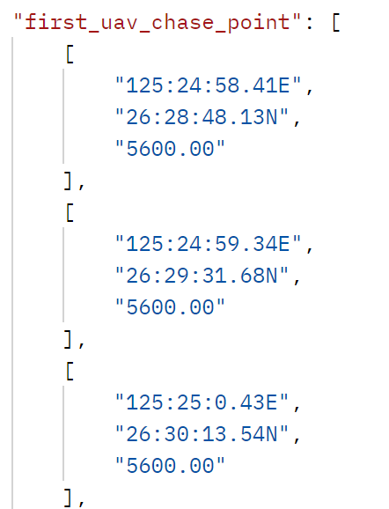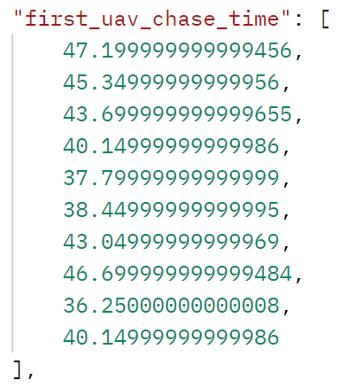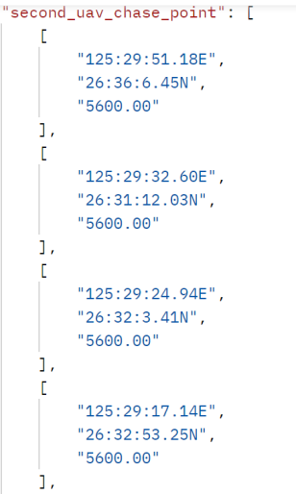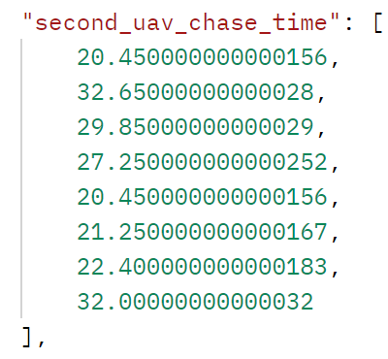
图 16 用例2第一/二波次无人机追击占位及追击时间
实际结果与预计结果一致，完成任务且符合需求。
- 用例3：默认数据集测试（完整规模）
前置条件及输入数据与上节用例3一致。
预期结果：
1架前置转弯无人机，第一波次（53架）和第二波次（34架）相继完成转弯之后，对敌群进行动态追击，沿敌群边沿以一定间隔完成过顶占位及尾后编队。
实际结果：
前置转弯无人机追击位置及追击时间：
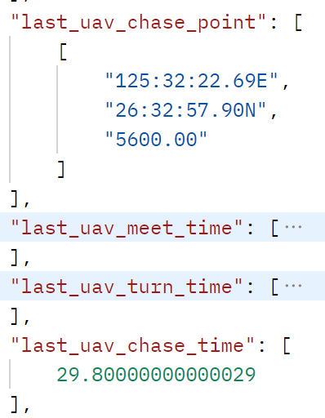
图 17 用例3前置转弯无人机追击占位及追击时间
第一波次及第二波次无人机追击位置及追击时间：
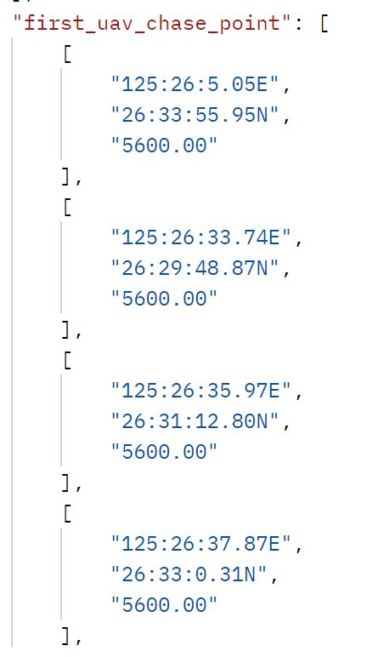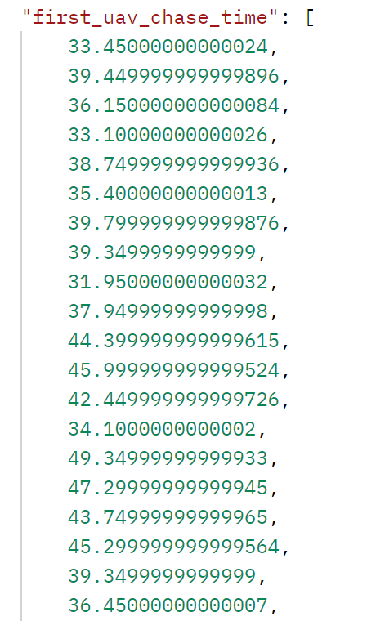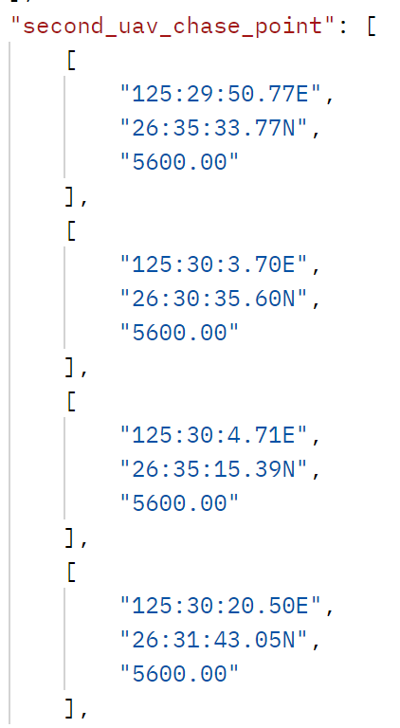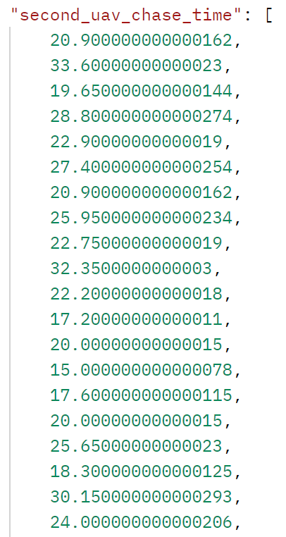
图 18 用例3第一/二波次无人机追击占位及追击时间
实际结果与预计结果一致，完成任务且符合需求。
- 用例4：高速场景测试
前置条件及输入数据与上节用例4一致。
预期结果：
1架前置转弯无人机，第一波次（5架）和第二波次（4架）相继完成转弯之后，对敌群进行动态追击，沿敌群边沿以一定间隔完成过顶占位及尾后编队。
实际结果：
前置转弯无人机追击位置及追击时间：

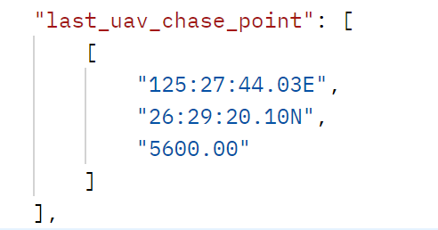
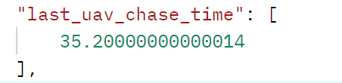
图 19 用例4前置转弯无人机追击占位及追击时间
第一波次及第二波次无人机追击位置及追击时间：
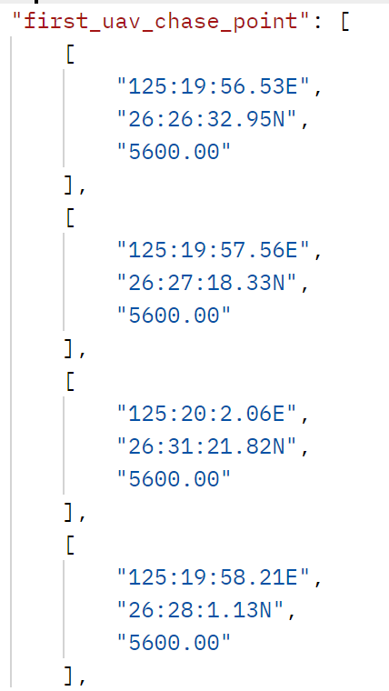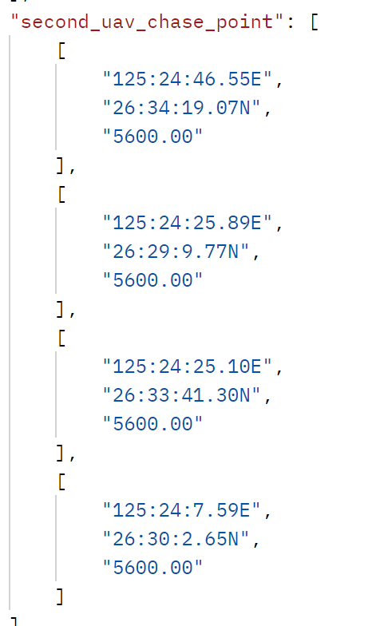
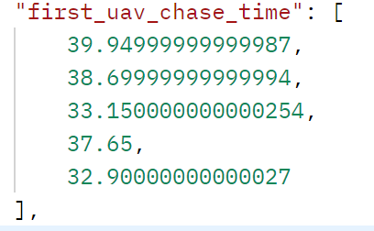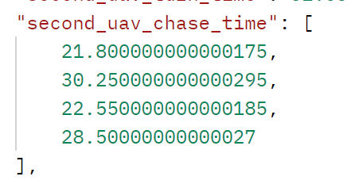
图 20 用例4第一/二波次无人机追击占位及追击时间
实际结果与预计结果一致，完成任务且符合需求。

实时相对位置计算与数据同步算法
说明：验证系统在复杂的多波次转弯与追击过程中，能否准确计算并传递各无人机与敌群的实时相对位置，为“召唤引导”战术提供可靠的数据支撑。

实时相对位置计算与数据同步算法测试用例概览
表 5 实时相对位置计算与数据同步算法测试用例概览表
用例编号 | 用例名称 | 用例类型 | 主要输入场景 | 预期结果
1 | 无人机状态机逻辑验证 | 功能 | 调用get_uav_state，输入不同的时间点time和状态结束时间列表state_end_times，测试第1、2、3波次（最后一架）的状态判断。 | 函数应能正确返回“匀速前进”、“加速前进”、“转弯”、“追击”等状态标签，且状态切换的时间点与state_end_times一致。
2 | 多波次实时状态推演 | 集成 | 调用drone_state，输入三波次完整的时间线和状态信息，请求某个时间段内的状态推演。 | 返回的result列表详细描述了每个时间点三波次无人机的状态、需接收的位置信息及文本说明。逻辑应符合：当一波次转弯时，接收其他已稳定波次和敌群的位置。
3 | 定时位置推算准确性 | 功能 | 调用uav_timed_position和enemy_timed_position，给定一个未来时间点。 | 计算出的无人机和敌群位置，应与通过完整运动学公式逐步推算得到的位置在容差范围内一致。
4 | 转弯期间数据接收逻辑 | 功能 | 模拟第2波次前置无人机转弯期间，调用real_relative_position。 | 函数应能根据real_time，从relative_info（由drone_state生成）中提取出当前时刻需要传递的相对位置信息（如第1、2波次和敌群位置）。
5 | 时间对齐与容错 | 边界 | 向real_relative_position传入一个早于所有转弯开始时间，或晚于所有转弯结束时间的时间点。 | 函数应返回0或明确的提示信息（如“当前时刻未有无人机进行转弯”），而不是抛出异常或返回错误数据。

实时相对位置计算与数据同步算法单个测试用例示例说明
- 用例1：最小规模测试（3架第1波次 + 2架第2波次，单纵队）
前置条件及输入数据与上节用例1一致。
预期结果：
存在转弯波次的机动状态时，向其他波次无人机传递当前位置，实现最小规模无人机集群各个拨次之间的相对位置同步。
实际结果：
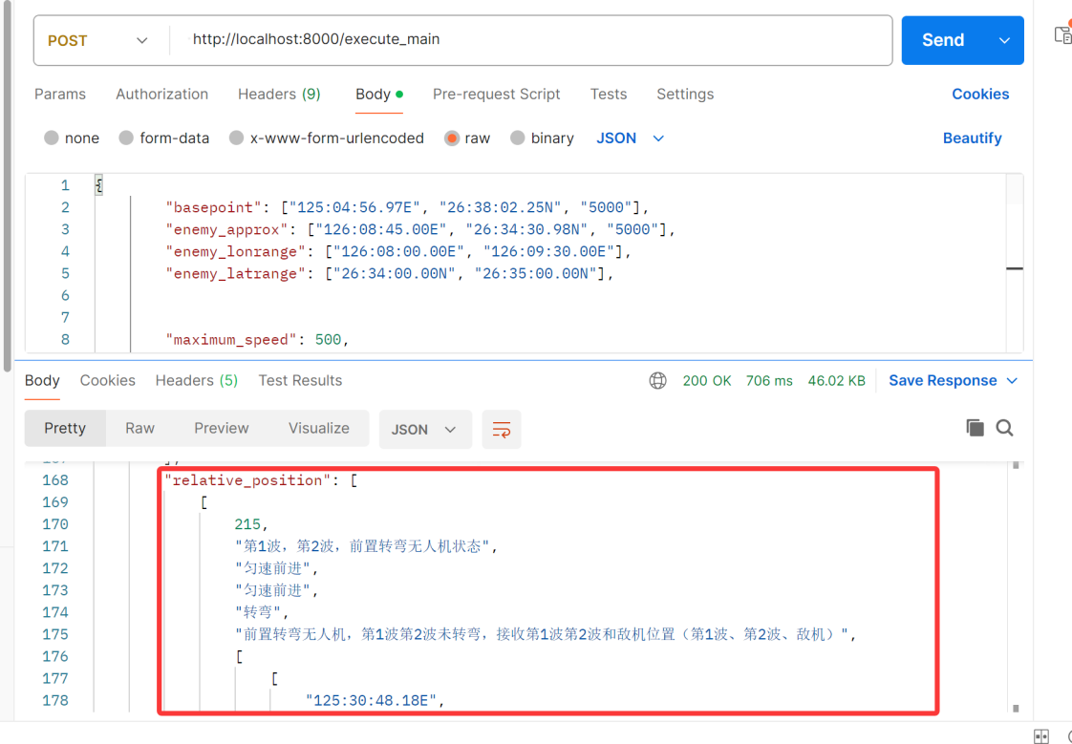
图 21 用例1相对位置同步结果
- 用例2：中等规模测试（10架第1波次 + 10架第2波次，2个纵队）
前置条件及输入数据与上节用例2一致。
预期结果：
存在转弯波次的机动状态时，向其他波次无人机传递当前位置，实现中等规模无人机集群各个拨次之间的相对位置同步。
实际结果：
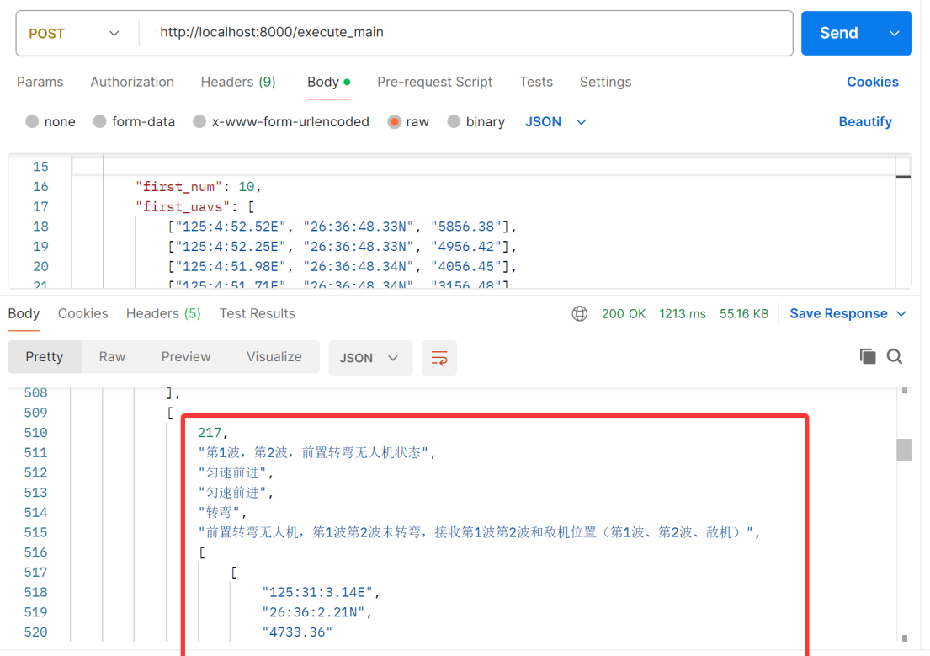
图 22 用例2相对位置同步结果
- 用例3：默认数据集测试（完整规模）
前置条件及输入数据与上节用例3一致。
预期结果：
存在转弯波次的机动状态时，向其他波次无人机传递当前位置，实现完整规模无人机集群各个拨次之间的相对位置同步。
实际结果：
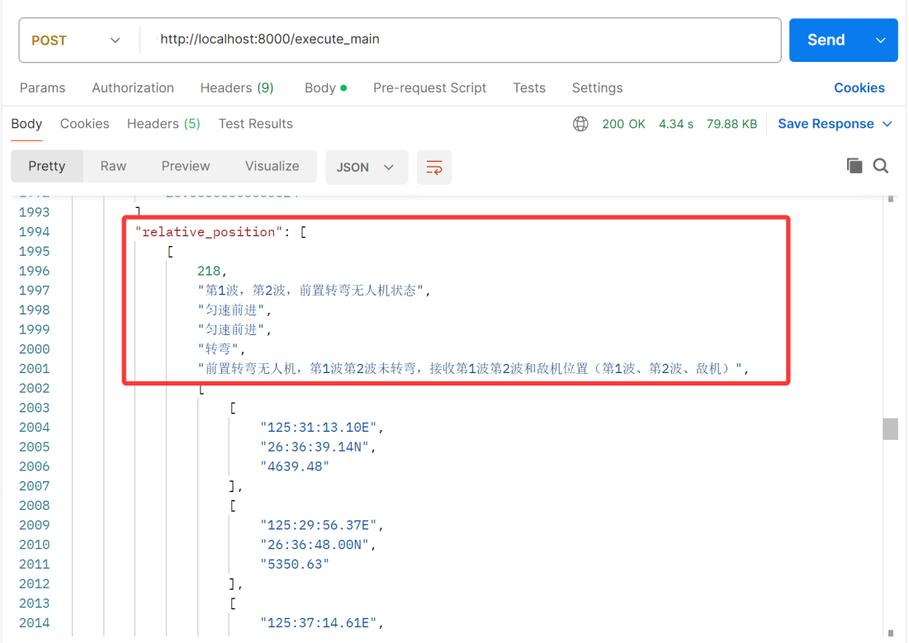
图 23 用例3相对位置同步结果
- 用例4：高速场景测试
前置条件及输入数据与上节用例4一致。
预期结果：
存在转弯波次的机动状态时，向其他波次无人机传递当前位置，实现中等规模高速场景无人机集群各个拨次之间的相对位置同步。
实际结果：
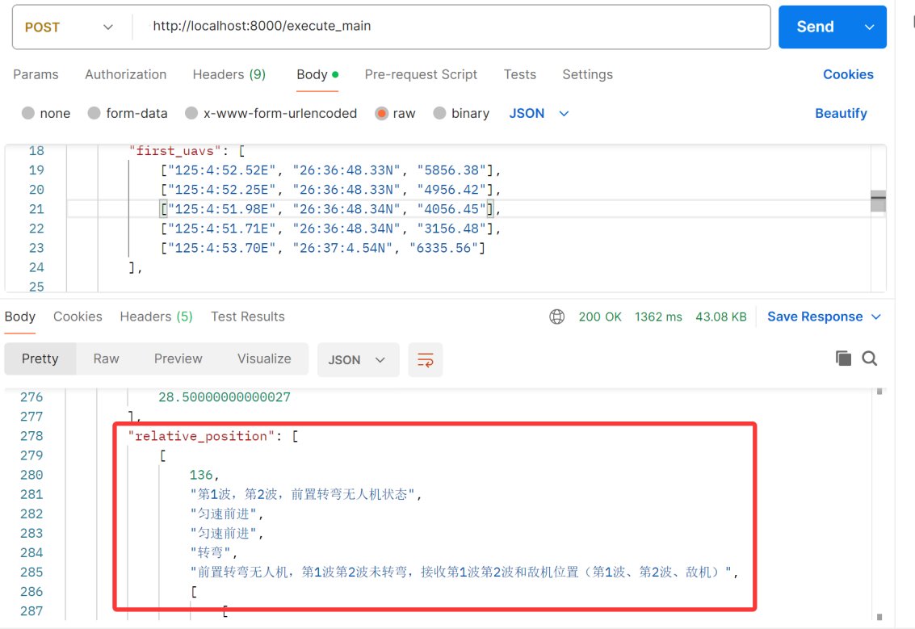
图 24 用例4相对位置同步结果
实际结果与预计结果一致，完成任务且符合需求。

缺陷分析与处理
在本次对模型四的测试中，已按4.2节定义的多种用例分别对多波次协同转弯、动态追击、精准占位、实时同步相对位置等模块进行了逐项验证，并通过统一接口及专用路由进行了联调测试。
当前版本下：
未出现服务崩溃、长时间无响应等阻塞性缺陷；
个别场景暴露出“当敌我速度比极端、转弯半径过小、占位点过密时，部分算法（如pursue_moving_point）可能不收敛或产生奇异解”、“默认参数硬编码在dataset()函数中，不利于不同场景的快速切换和配置化管理”等问题，均已通过代码修订或接口约定进行了收敛；
仍存在部分的个别潜在风险，需要在后续与上层系统联调时继续观察。

测试结论
通过对模型四（伴随式分区侦察动态占位决策系统）进行的全面、系统的测试，系统基本实现了任务书要求的“迎头/相向转同向飞行占位”、“召唤引导”、“伴随分布侦察占位”等核心战术功能。各算法模块在典型输入场景下均能输出符合物理规律和战术预期的结果。地理坐标转换、球面距离、航向计算等核心计算模块精度满足无人机协同控制要求。多波次无人机的转弯时序、追击路径、占位分配等协同逻辑清晰合理，能够实现战术层面的有序接力与信息覆盖。基于Flask的REST API接口设计规范，能够稳定处理JSON格式的输入输出，为与上位指挥系统、仿真平台或可视化前端的集成提供了便利。

